文件

商丘市人力资源和社会保障局
商丘市科学技术协会

商科协发〔2020〕1号

关于开展商丘市第二十三届自然科学优秀论文
评选工作的通知

各县（市、区）人力资源和社会保障局、科协，市级各学会，各高等院校、科研院所，中央、省驻商有关单位，市直有关单位：
为了鼓励我市科技人员积极总结科学研究和科学实践理论成果，促进学术交流和科技信息传递，发现和培养优秀科技人才，加快科学技术发展步伐，商丘市人力资源和社会保障局、商丘市科协决定联合开展商丘市第二十三届自然科学优秀论文评选工作。现将有关事宜通知如下：
一、申报论文的时间范围
本届申报论文应是2018年—2019年间公开发表或市级以上学术会议大会宣读或交流的自然科学学术论文。
二、申报论文范围、条件及要求
依据《商丘市自然科学优秀论文评选和奖励办法》执行（见附件1）。
三、申报论文时间、申报地址及联系电话
申报时间：2020年6月1日—8月1日；申报地址：商丘市科协学会部；联系人：祁威；联系电话：3289601（办公室），手机：18537056292；学会部邮箱：sqkxxhb@163.com。
各县（市、区）人力资源和社会保障局、科协，市级学会，高等院校、科研院所，中央、省驻商有关单位和市直有关单位，要在广泛宣传发动的基础上积极开展论文推荐工作，严格把关，优中选优，确保论文推荐质量。

附件：1.商丘市自然科学优秀论文评选和奖励办法
2.商丘市第二十三届自然科学优秀论文评审工作领导小组
3.商丘市自然科学优秀论文评审表
4.商丘市自然科学优秀论文格式要求
5.商丘市第二十三届自然科学优秀论文申报汇总表

商丘市人力资源和社会保障局 商丘市科学技术协会
2020年5月18日
附件1

商丘市自然科学优秀论文评选和奖励办法

学术论文是论述科学技术研究的文章，是科学技术实践的理论成果，是科技工作者辛勤劳动的结晶，是衡量科技人员学术水平的重要标志。为了鼓励广大科技人员积极撰写学术论文，促进学术交流和科技信息的传递，繁荣学术园地，加快我市科学技术创新的步伐，特制定本办法。
一、奖励规格、评奖等级及用途
1.自然科学优秀论文奖是商丘市自然科学领域内的最高学术成果奖励；
2.优秀论文奖设一、二、三个等级，凡具有国际国内、省内、市内优秀水平的论文，可分别评为一、二、三等自然科学优秀论文奖；
3.优秀论文奖可作为考核晋级、晋升专业技术职务的依据。
二、论文评选范围
基础理论、应用技术、管理技术、交叉边缘理论和技术。
三、论文评选条件及要求
1.具有科学性、先进性、创造性和可行性；
2.论文主题明确，引用事例真实可靠，有一定的逻辑性和辩证性；
3.语言流畅，层次分明，插图清晰；
4.有关量和单位一律采用国际法定标准；
5.使用参考文献的，要列出参考文献目录。
四、论文申报程序
1.论文第一作者负责填写《商丘市自然科学优秀论文评审表》，一式一份；
2.由论文作者所在单位或学会填写评审意见和加盖公章后报送所在地科协；
3.由所在地科协具体负责论文筛选、汇总、填写推荐意见和上报工作；
4.驻市单位、市直单位和市级学会可直接到市评审工作领导小组办公室申报论文（市科协学会部）。
5.论文申报单位填写《商丘市第二十三届自然科学优秀论文申报汇总表》，一式一份，与论文评选所需材料一并上报市科协学会部，电子版发送学会部邮箱sqkxxhb@163.com。
五、论文评选其他要求
1.图书、专著、科普文章和短文，不参加评选。
2.对弄虚作假、抄袭、剽窃他人劳动成果者，一经查明，通报所在单位或学会，取消奖励资格。
3.申报论文必须同时报送论文发表所在刊物、书籍原件，审验后退回。学术会议交流论文应附“会议通知”及大会宣读交流证明。
4.论文作者名次以论文署名从左到右的排列顺序为准，一篇论文的作者署名不得超过3人。
5.论文题目不得超过18个字。论文题目是外文的，必须翻译成中文。
6.无论评审结果如何，论文概不退回。
7.论文篇幅一般不超过5000字，纸质版论文一式五份，由申报单位统一报送到市科协学会部，论文电子版发送至学会部邮箱sqkxxhb@163.com。
本办法由市自然科学优秀论文评审工作领导小组办公室负责修改和解释。
附件2
姓名 | 性别 | 年龄 | 职称 |  | 工作单位及职务 |  | 联系电话
论文题目
论文摘要：

所单  在位  学评  会审  或意  见 | (公章)  年 月 日 |  |  | 县  (市)  区  科  协  推  荐  意  见 |  | (公章)  年 月 日
市意  评  委  会见 | (公章)  年 月 日

商丘市第二十三届自然科学优秀论文
评审工作领导小组

组 长：郑 玲（市科协党组书记、主席）
副组长：荣广华（市人力资源和社会保障局党组成员、副局长）
孙锦昌（市科协党组成员、副主席）
成 员：黄 盟（市人力资源和社会保障局人才评价开发科科长）
祁 威（市科协学会学术部副主任科员）
领导小组下设办公室，祁威兼任办公室主任。

附件3
商丘市自然科学优秀论文评审表
姓 名 | 性别 | 年龄 | 职称 | 工作单位及职务 |  | 联系电话
论文题目
论文摘要：
所在学会或单位  评审意见 | （公章）  年 月 日 |  |  | 县区科协推荐意见 | （公章）  年 月 日
市评委会  意 见 | （公章）  年 月 日

附件4
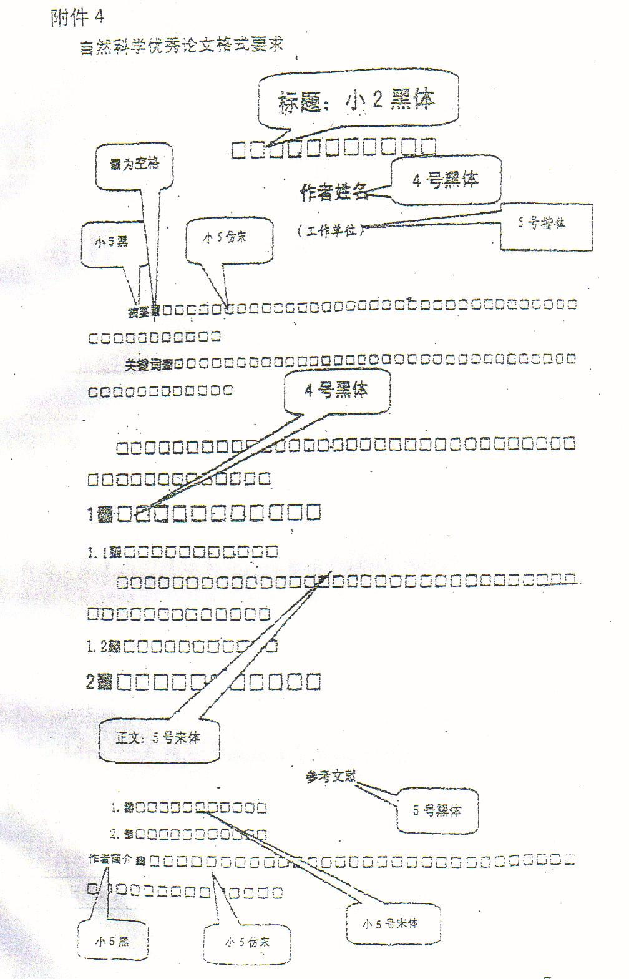

附件5
商丘市第二十三届自然科学优秀论文申报汇总表
填报单位： 联系人： 联系电话：
序号 | 论文作者 | 论文题目 | 作者单位 | 作者联系方式 | 论文发表刊物及时间 | 推荐单位 | 备注

商丘市科学技术协会 2020年5月18日印发

